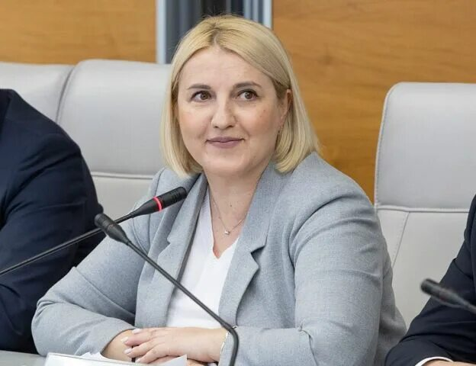

Час для бизнеса

По результатам моих рабочих выездов в муниципальные образования края
и встреч с предпринимателями регулярно отмечается недостаточно развитая культура переговоров между субъектами МСП и органами власти, крупными заказчиками. Возникающее в процессе взаимодействия недопонимание нередко выливается в спор сторон и может переходить даже в судебную плоскость.

Для содействия в решении этих вопросов состоится мероприятие «Час-для-бизнеса.

На повестке:

1. эффективные переговоры МСП с органами власти и крупными заказчиками». Эксперт – Юлия Ладыгина, соучредитель «Сибирской школы переговоров», организатор клуба «Переговорная среда.

Ближайшая встреча запланирована на 25.04.2025 с 14-00 до 15-00 в центре «Мой бизнес» по адресу: Красноярск, Матросова, 2.


Удаленно можно подключиться по ссылке: https://conf.mb24.ru/c/4777943945.

УПОЛНОМОЧЕННЫЙ

ПО ЗАЩИТЕ ПРАВ ПРЕДПРИНИМАТЕЛЕЙ О.В. Загитова

В КРАСНОЯРСКОМ КРАЕ

